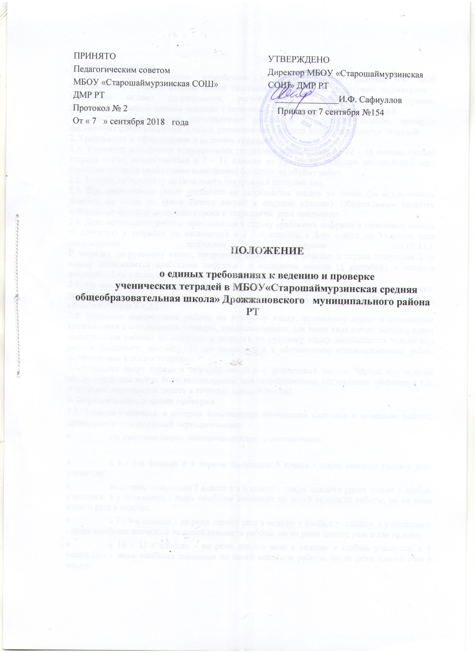
1. Общие положения
1.1. Настоящее положение разработано в соответствии с законом РФ «Об
образовании», Уставом школы, новой системой оплаты труда и другими нормативно - правовыми актами федерального, регионального и муниципального уровня, регламентирующими единые подходы к ведению и проверки ученических тетрадей.
1.2. Настоящее положение устанавливает требования к порядку ведения, проверки письменных работ учащихся, а также установление и размер доплат за проверку тетрадей.
2. Требования к оформлению и ведению тетрадей
2.1. Учащиеся пользуются стандартными тетрадями, состоящими из 12 - 18 листов. Общие тетради могут использоваться в 7 - 11 классах на уроках по учебным дисциплинам, при изучении которых необходимо выполнение больших по объёму работ.
2.2. Тетрадь по предмету должна иметь аккуратный внешний вид.
2.3. При выполнении работ учащимся не разрешается писать на полях (за исключением пометок на полях во время записи лекций в старших классах). Обязательным является соблюдение правила «красной» строки в тетрадях по всем предметам.
2.4. Дата выполнения работы записывается в строку арабскими цифрами и названием месяца (1 сентября) в тетрадях по математике в 1 - 4 классах, с 5-го класса по 11 класс дата записывается арабскими цифрами (01.09.13.).
В тетрадях по русскому языку, татарскому языку в 1 - 2 классах и первое полугодие 3-го класса записывается арабскими цифрами и названием месяца (1 сентября), с второго полугодия 3-го класса по 11 класс - прописью (Первое сентября)
2.5. На каждом уроке в тетрадях следует записывать его тему, а на уроках русского языка, татарского языка, математики - указать вид выполняемой работы (классная, домашняя, самостоятельная и т.д.).
2.6. Итоговые контрольные работы по русскому языку, татарскому языку и математике выполняются в специальных тетрадях, предназначенных для этого вида работ, поэтому слова «контрольная работа» не пишутся: в тетрадях по русскому языку записывается только вид работы (например, диктант). То же относится и к обозначению кратковременных работ, выполняемых в общих тетрадях.
2.7.Учащиеся ведут записи в тетрадях синей или фиолетовой пастой. Чёрная или зелёная пасты, карандаш могут быть использованы при подчёркивании, составлении графиков и т.д. Учащимся запрещается писать в тетрадях красной пастой.
3. Периодичность и сроки проверки
3.1. Тетради учащихся, в которых выполняются обучающие классные и домашние работы, проверяются со следующей периодичностью.
- По русскому языку, татарскому языку и математике:

- в 1 - 4-х классах и в первом полугодии 5 класса - после каждого урока у всех учеников;
- во втором полугодии 5 класса и в 6 классе - после каждого урока только у слабых учащихся, а у остальных - лишь наиболее значимые по своей важности работы, но не реже одного раза в неделю;
- в 7 - 9-х классах - не реже одного раза в неделю у слабых учащихся, а у остальных - лишь наиболее значимые по своей важности работы, но не реже одного раза в две недели;
- в 10 - 11-х классах - не реже одного раза в неделю у слабых учащихся, а у остальных - лишь наиболее значимые по своей важности работы, но не реже одного раза в месяц.
По литературе и татарской литературе:
- в 5 - 8-х классах - не реже 2 раз в месяц;
- в 9 - 11-х классах - не реже одного раза в месяц;
По иностранному языку:
- во 2 - 4-х классах - после каждого урока;
- в 5 - 6-х классах - после каждого урока только у слабых учащихся, а у остальных - лишь наиболее значимые по своей важности работы, но не реже одного раза в 2 недели;
- в 7 - 9-х классах - не реже одного раза в неделю у слабых учащихся, а у остальных- лишь наиболее значимые по своей важности работы, но не реже одного раза в месяц;
- в 10 - 11-х классах - не реже одного раза в две недели у слабых учащихся, а у остальных - лишь наиболее значимые по своей важности работы, но не реже трех раз в полугодие.
- тетради-словари проверяются у всех учащихся не реже одного раза в месяц.
По остальным предметам:
- проверка производится выборочно, но таким образом, чтобы каждая тетрадь была проверена не реже одного раза в месяц.
3.2. Тетради учащихся для изложений и сочинений по русскому языку и литературе, татарскому языку и литературе, а также для лабораторных и контрольных работ по всем предметам проверяются у всех учащихся после каждой работы.
3.3. Проверка контрольных работ учителями осуществляется в следующие сроки:
- контрольные диктанты и контрольные работы по математике в 1 - 9-х и контрольные работы по всем предметам в 1 - 4 классах проверяются к следующему уроку;
- контрольные работы по математике в 10 - 11-х классах и по остальным предметам во всех классах, кроме 1 - 4-х, проверяются в течение недели;
- изложения и сочинения в 5 - 9-х классах проверяются в течение недели;
- изложения и сочинения в 10 - 11-х классах проверяются в течение 10 дней.
3.4. Все контрольные работы обязательно оцениваются учителем с занесением оценок
в классный журнал. Самостоятельные обучающие письменные работы, практические и лабораторные работы также
оцениваются. Оценки в журнал за эти работы могут быть выставлены по усмотрению учителя.
4. Особенности проверки
4.1. В проверяемых работах учитель отмечает и исправляет допущенные ошибки, руководствуясь следующим:
- в начальной школе:
- при проверке тетрадей и контрольных работ по русскому языку и математике учащихся 1 - 4-х классов учитель зачеркивает орфографическую ошибку, цифру, математический знак и надписывает вверху нужную букву или верный результат математических действий;
- при пунктуационных ошибках зачеркивается ненужный или пишется необходимый в этом случае знак препинания; на полях учитель обозначает ошибку определенным условным знаком («I» - орфографическая ошибка, «V» - пунктуационная);
- проверив диктант, списывание, изложение, сочинение учитель подсчитывает и записывает в конце работы число орфографических (числитель) и пунктуационных (знаменатель) ошибок; после подсчета ошибок в установленном порядке выставляется отметка за работу;
- после проверки письменных работ учащимся дается задание по исправлению ошибок или выполнению упражнений, предупреждающих повторение аналогичных ошибок. Над ошибками, как правило, учащиеся работают в тех же тетрадях, в которых выполняли соответствующие письменные работы;
- в основной и старшей школе:
- при проверке изложений и сочинений в 5 - 11-х классах (как контрольных, так и обучающих) отмечаются (а в необходимых случаях и исправляются) не только орфографические и пунктуационные ошибки, но и фактические, логические, речевые (которые подчеркиваются волнистой линией) и грамматические; на полях тетради учитель обозначает фактические ошибки символом «ф», логические - знаком «л», речевые - знаком «р», грамматические - знаком «г»;
- при проверке обучающих классных и домашних работ, а также контрольных работ учащихся 5 - 11-х классов по русскому языку, татарскому языку и математике учитель только подчеркивает и отмечает на полях допущенные ошибки, которые исправляет сам ученик;
- проверив диктант, изложение или сочинение, учитель подсчитывает и записывает количество ошибок по видам, в диктантах дробью указывается количество орфографических (числитель) и пунктуационных (знаменатель) ошибок. В изложениях и сочинениях указывается, кроме этого, количество фактических, логических, речевых и грамматических ошибок.
5. Осуществление контроля
5.1. Контроль за порядком ведения и проверкой тетрадей осуществляется заместителем
директора по учебной работе.
5.2. Контроль осуществляется согласно плану внутришкольного контроля на учебный год.
6. Установление доплат за проверку тетрадей
6.1. За проверку тетрадей учителям устанавливаются доплаты в соответствии с действующим законодательством об оплате труда.
6.2. Размер доплаты может быть отменён либо уменьшен в случаях:
- неисполнения порядка проверки тетрадей;
- ухудшения качества проверки тетрадей.
